# Cvičenie 08- Hrašna, Suroviak

# Policing a shaping

Našou počiatočnou úlohou bolo podľa schémy zapojiť 2 routre a k nim pripojené 2 počítače podľa zadania. Podľa zadania sme ich aj nakonfigurovali a to konkrétne statické ip (statické smerovanie) pre routre aj PC, clock rate 128000, bandith 128.

**R1**

**R2**

**10.0.1.0 / 24**

**10.0.2.0 / 24**

**10.0.12.0 / 24**

**128 k**

**clock rate**

**bandwidth**

**Sender**

**Reciever, WS**

**S0**

**S0**

**f0**

**f0**

Nastavenie DTIG:

Pre všetky toky sme nastavili intenzitu odosielania paketov 35p/s.

Tok1 – rovnomerne rozdelenie paketov s veľkosťou paketov 100 až 500B (91 Kbps)

Tok2 – exponenciálne rozdelenie paketov so strednou veľkosťou paketu 300 B (91 Kbps)

Tok3 - exponenciálne rozdelenie paketov so strednou veľkosťou paketu 400 B (119 Kbps)

Tok1 bez nastavenia politiky:

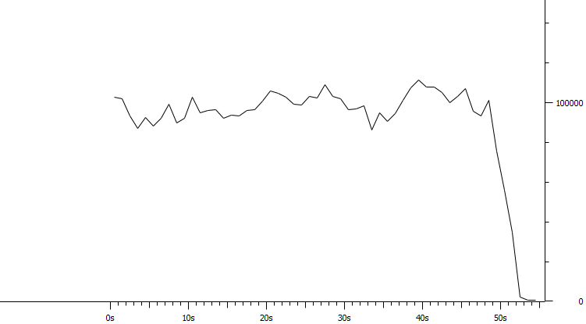

# Scenár 1. Single rate two color (jednoduchý token bucket)

Obmedzovanie prevádzky – všetky pakety nad dovolený rámec 84 kbps (CIR) sa zahadzujú, ostatné sa prepúšťa.

Konfigurácia:

access-list 101 permit udp any any

class-map match-all ZAKAZNIK

match access-group 101

policy-map POLICING_DROP

set dscp 2

police cir 84000

exceed-action drop

conform-action transmit

int fa0/0

service-policy input POLICING_DROP

Tok1:

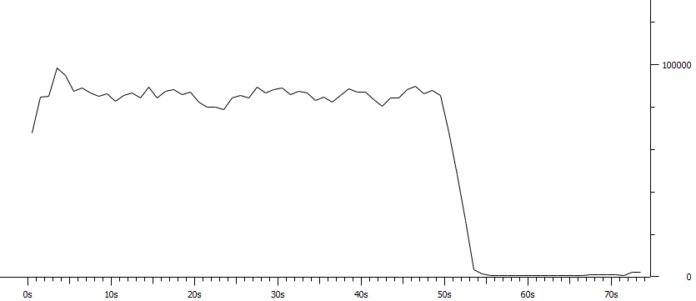

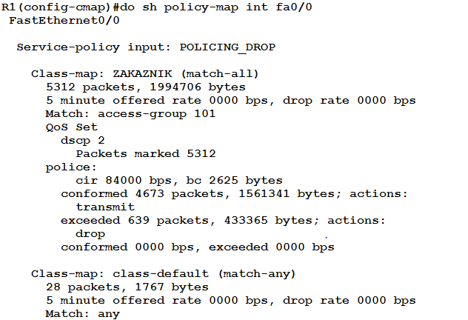

Tok2:

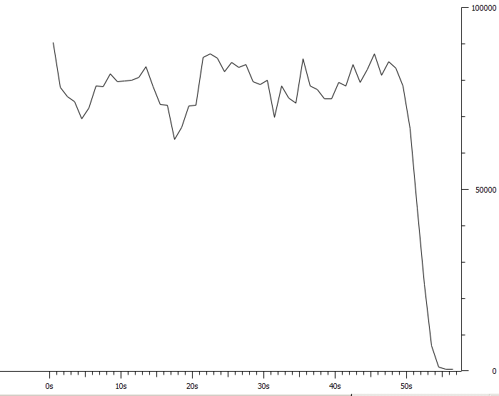

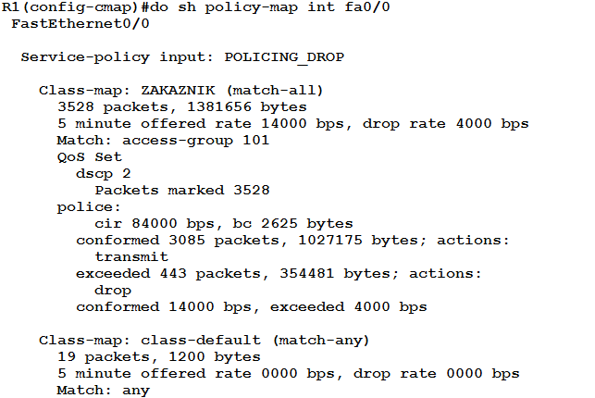

Tok3:

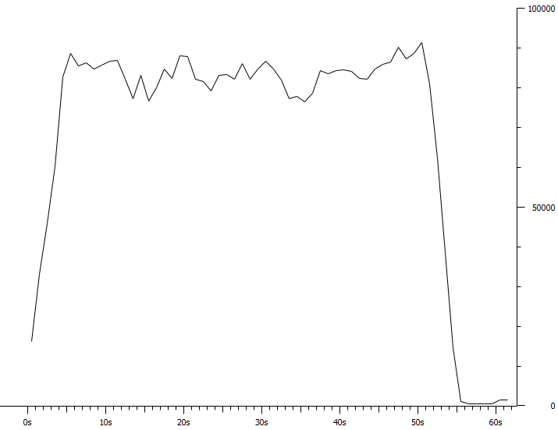

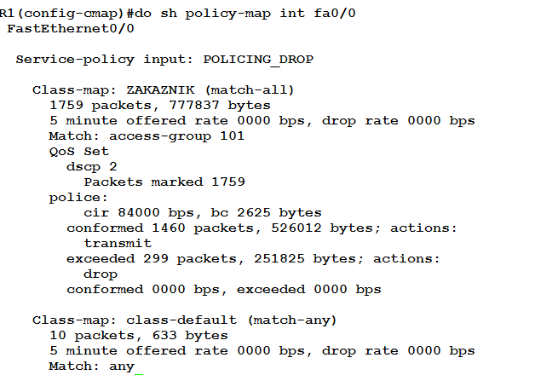

# b. Teraz pakety presahujúce limit nezahadzujeme, ale označkujeme ich DSCP značkou af12, aby sme ich videli v IO graphs vo Wiresharku

Úprava predošlej konfigurácie – pakety nad 84kpbs (CIR) sa nezahodia, ale označia sa značkou af12.

Konfigurácia:

policy-map POLICING1_FARBI

class ZAKAZNIK

police cir 84000

exceed-action set-dscp-transmit af12

int fa0/0

no service-policy input POLICING_DROP

service-policy input POLICING1_FARBI

Tok1:

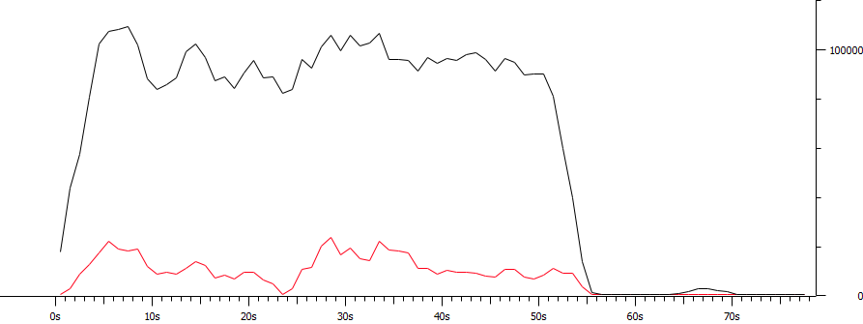

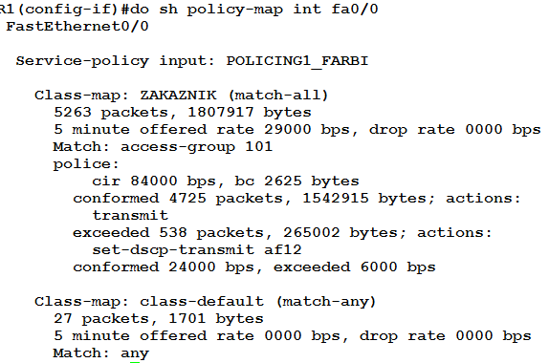

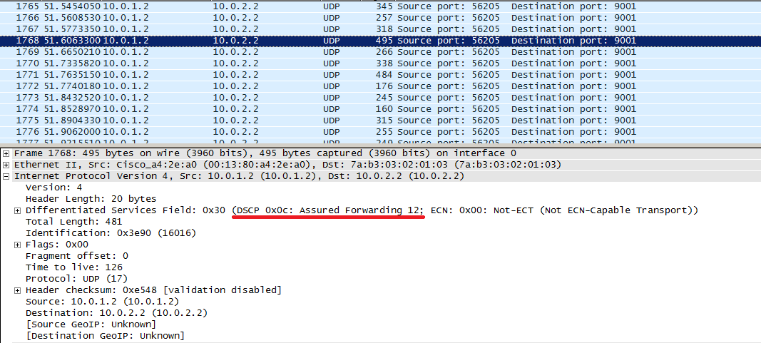

Tok2:

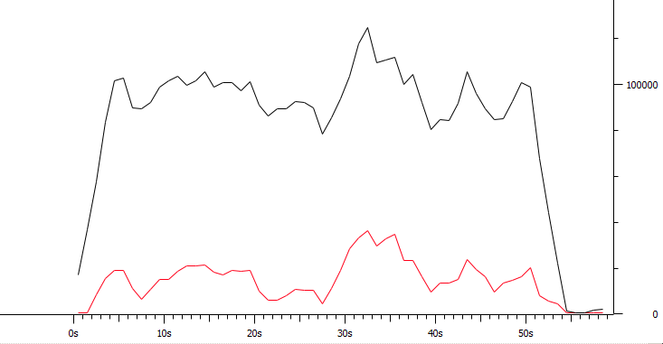

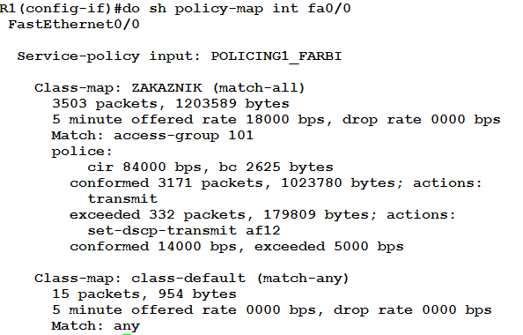

Tok3:

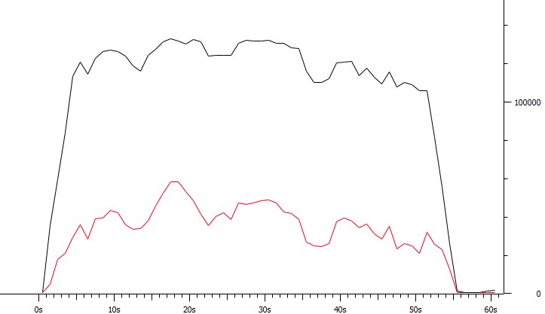

c. Preskúmajte, akú najmenšiu hodnotu CIR v príkaze police váš smerovač povoľuje

Najmenšia hodnota CIR je 8000.

# Scenár 2. Single Rate Three Color Marker (srTCM)

Pritekajúce tokeny, ktoré sa nezmestia do prvého vedra, ktorého veľkosť je Bc = comform burst, sa budú ukladať do druhého vedra veľkosti Be = excess burst. Pakety nad rámec prvého vedra budú označované ako af12. Pakety, ktoré sa nezmestia ani do 3 vedra budú označené ako af13.

Konfigurácia:

policy-map POLICING2_srTCM

class ZAKAZNIK

set dscp 2

police cir 84000 bc 3000 be 3000

conform-action transmit

exceed-action set-dscp-transmit af12

violate-action set-dscp-transmit af13

Tok1:

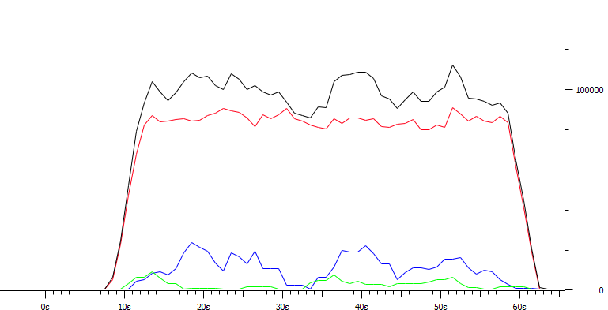

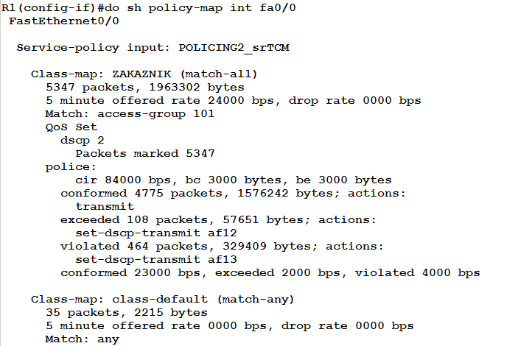

Tok2:

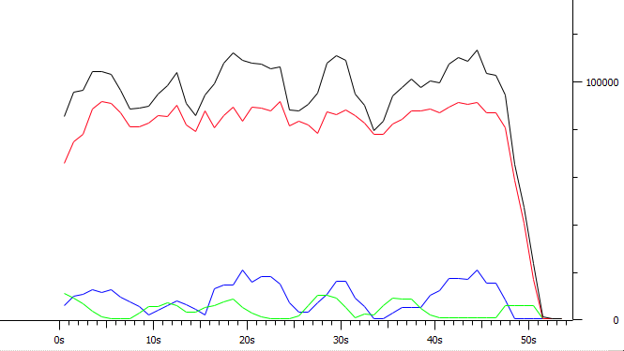

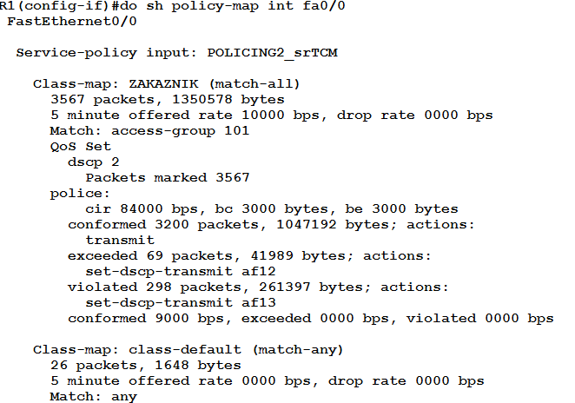

Tok3:

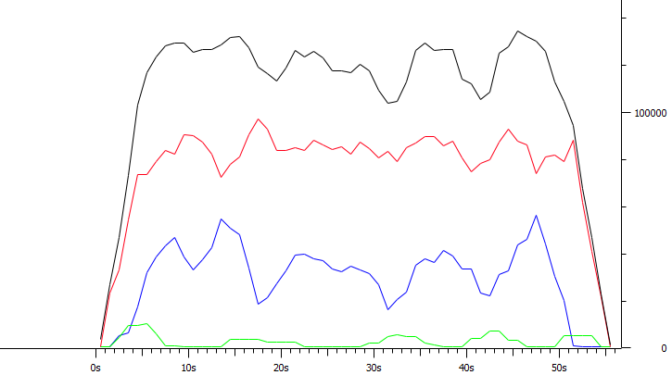

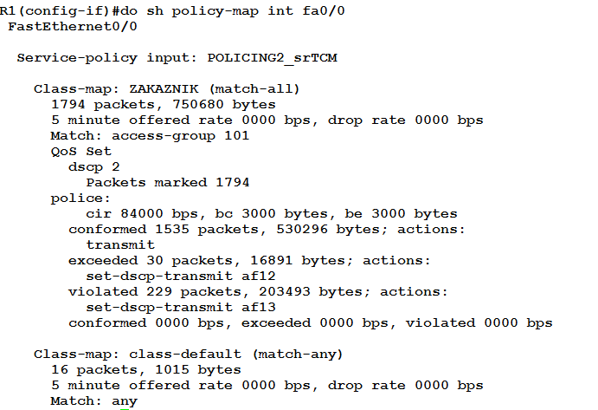

# Scenár 3. Two Rate Three Color Marker (trTCM)

Obmedzenie toku na maximálnu ustálenú úioven PIR=84kpbs, ale pritom identifikovať jeho časť na ustálenej úrovni CIR=60kpbs(ustálená rýchlosť na konformnej úrovni=conform=rýchlosť, akou sa bude plniť prvé vedro), PIR – ustálená rýchlosť na maximálnej povolenej úrovni = peak = rýchlosť ako sa bude plniť druhé vedro.

Konfigurácia:

policy-map POLICING3_trTCM  
 class ZAKAZNIK  
  set dscp 2  
  police cir 60000 pir 84000  
   exceed-action set-dscp-transmit af12  
   violate-action set-dscp-transmit af13

Tok1:

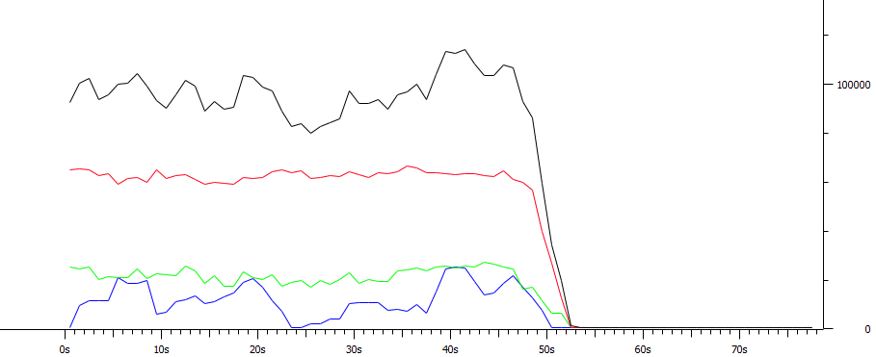

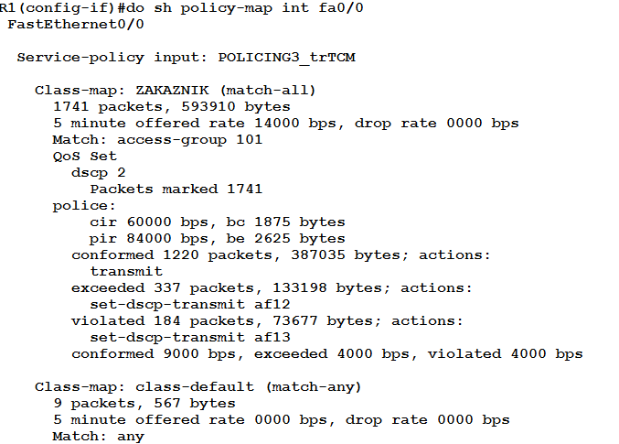

Tok2:

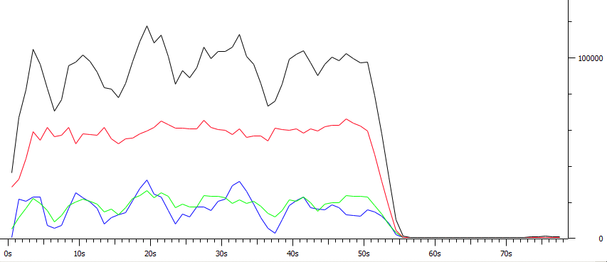



Tok3:

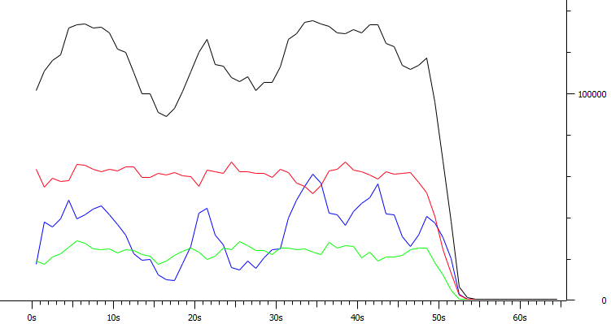

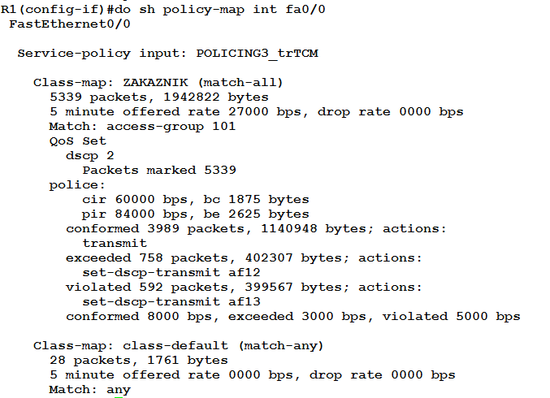

# Shaping (shape average)

Tvarovanie prevádzky z ohľadom na priemer.

Konfigurácia:

policy-map SHAPING_AVERAGE  
 class ZAKAZNIK  
  set dscp 2  
  shape average 84000

int s0/0/0

service-policy output SHAPING_AVERAGE

Tok1:

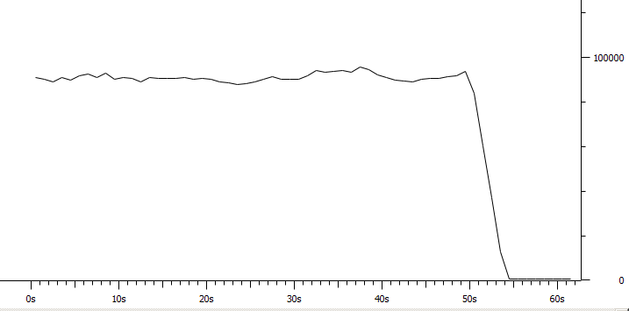

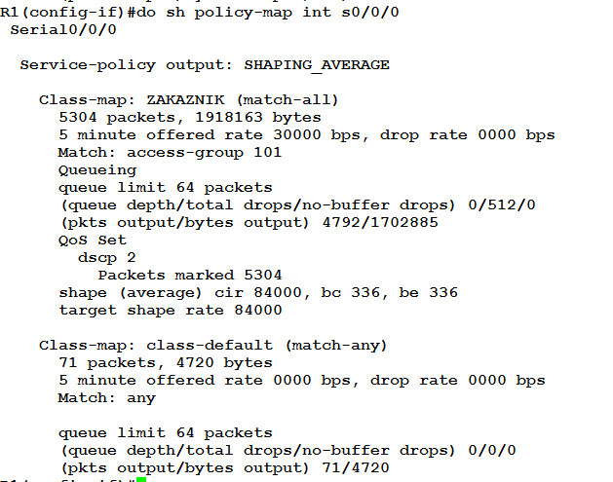

Tok2:

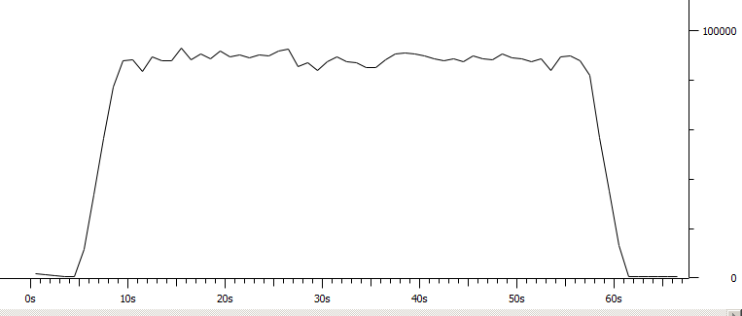

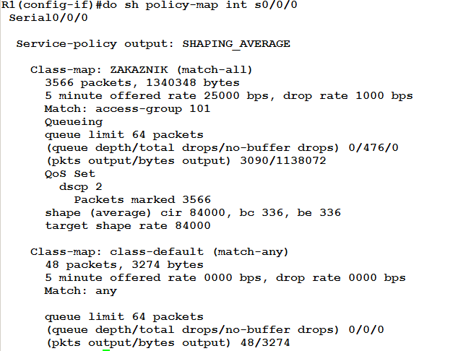

Tok3:

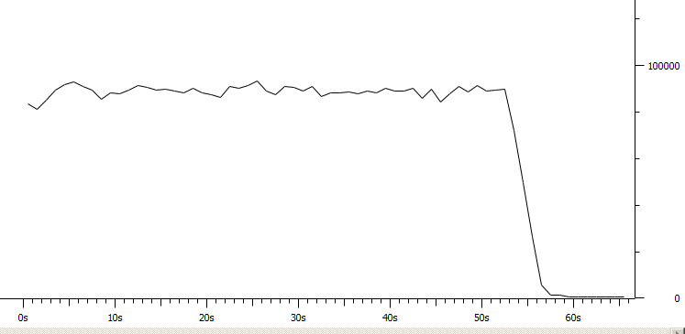

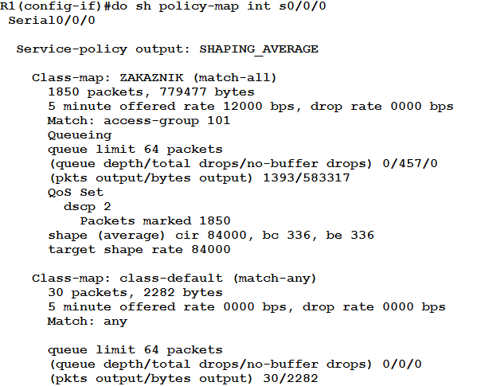

# SHAPING (shave peak)

Tvarovanie prevádzky z ohľadom na špičku.

Konfigurácia:

policy-map SHAPING_PEAK  
 class ZAKAZNIK  
  set dscp 2

int s0/0/0

service-policy output SHAPING_PEAK

Tok1:

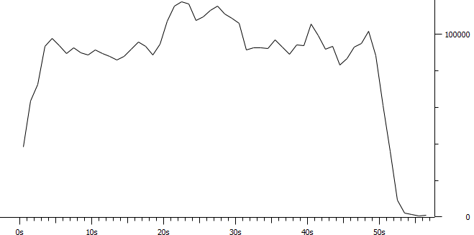

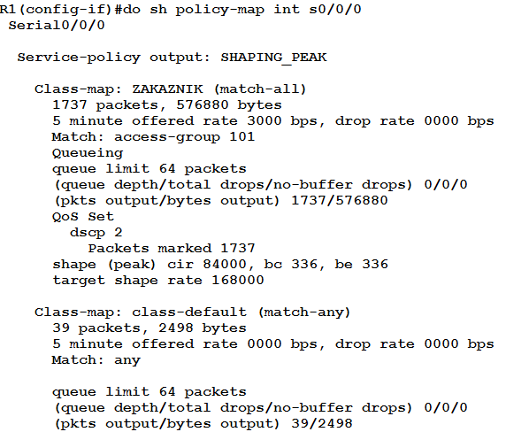

Tok2:

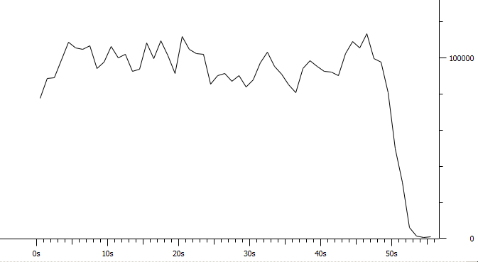

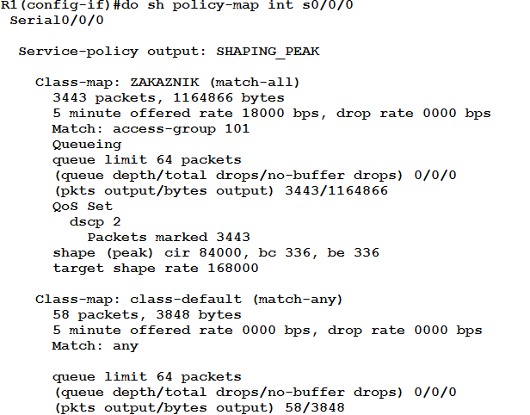

Tok3:

